Bài Tập Tuần 1:
Họ và tên : Phạm Nguyễn Minh Thống
MSSV: 1250080188
Lớp : 12_ĐH_CNTT4
Câu 1 : 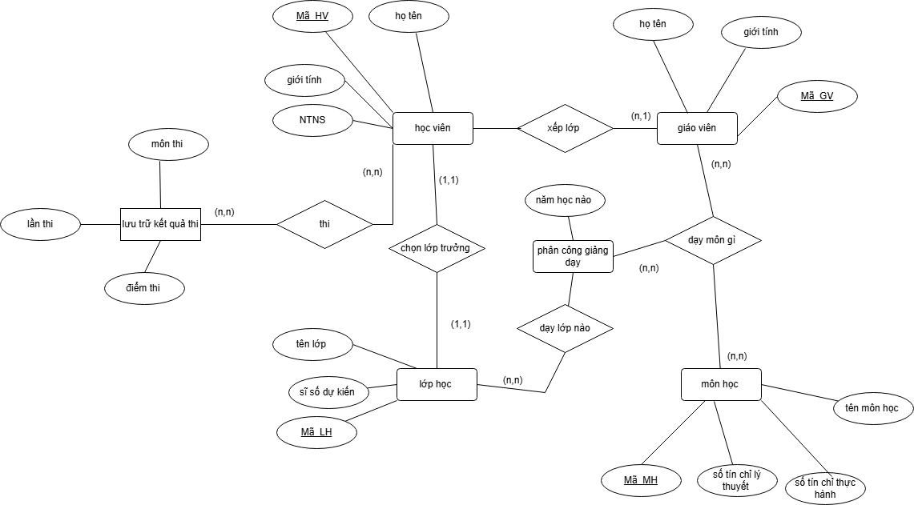
Câu 2 :
Tạo database :
Create database deancongty;
Go
Use deancongty
Create table phongban (
Mapb char(5) primary key,
Tenpb nvarchar(50) unique not null
);

Go
Create table nhanvien (
Manv char(5) primary key,
Ngaysinh date,
Hoten nvarchar(50) not null,
Diachi nvarchar(50),
Luong decimal (10,2),
Phai nvarchar(5),
Foreign key (Mapb) references phongban(Mapb)
);
Go
Create table dean (
Mada char(5) primary key,
Diadiem nvarchar(50),
Tendean nvarchar(50),
Foreign key (Mapb) references phongban(Mapb)
);

